赤峰全盛炭质泥岩有限责任公司15万吨炭质泥岩矿
2024年度矿山地质环境治理计划书

赤峰全盛炭质泥岩有限责任公司
二〇二四年二月

赤峰全盛炭质泥岩有限责任公司15万吨炭质泥岩矿
2024年度矿山地质环境治理计划书

项目负责人：赵文宇
编制人员：邓美超孙楠
审 核：王永佳
总工程师：黄向东
法定代表人：赵文宇
编制单位：赤峰全盛炭质泥岩有限责任公司
编制日期：二零二四年二月

目录
一、矿山基本情况 1
二、矿山地质环境治理方案的编制与执行情况 2
（一）方案编制概况 2
（二）治理方案规划的近期治理工程内容 2
（三）矿山地质环境治理方案执行情况 4
三、本年度矿山生产计划 7
（一）本年度的主要生产指标计划 7
（二）开采范围 7
四、矿山地质环境问题 8
（一）矿山地质环境问题现状 8
（二）矿山地质环境问题预测 11
五、矿山地质环境防治工程 12
（一）矿山地质环境治理区的确定 12
（二）矿山地质环境治理工程 12
（三）矿山地质环境监测工程 13
六、经费估算 15
附图
赤峰全盛炭质泥岩有限责任公司15万吨炭质泥岩矿2024年度矿山地质环境治理工程部署图比例尺 1:2000

一、矿山基本情况
矿山基本信息表
矿山企业基本信息
矿山名称 |  | 赤峰全盛炭质泥岩有限责任公司15万吨炭质泥岩矿
采矿权人 |  | 赤峰全盛炭质泥岩有限责任公司 |  |  | 法人代表 |  | 赵文宇
采矿许可证号 |  | C1504002010126220103037 |  |  | 发证机关 |  | 赤峰市自然资源局
有效期限 |  | 2019年8月15日至2020年8月15日 |  |  | 发证日期 |  | 2019年10月8日
矿区地址 |  | 赤峰市元宝山区平庄镇山前村
经纬度坐标 |  | 东经：119°15′39″～119°15′52″；  北纬：42°03′48″～42°03′59″。
经济类型 |  | 有限责任公司 |  |  | 生产规模 |  | 小
开采矿种 |  | 泥炭 |  |  | 采矿方式 |  | 露天
矿区面积 |  | 0.1298km² |  |  | 生产现状 |  | 停产
建矿时间 |  | 2007年08月 |  |  | 设计生产能力 |  | 15×10⁴t/年
设计服务年限 |  | 2011年1月至2024年12月 |  |  | 实际生产能力 |  | 0
剩余服务年限 |  | 4.3年 |  |  | 开采深度 |  | 540m至530m标高
查明资源储量 |  | 97.46×10⁴t |  |  | 剩余资源储量 |  | 64.14×10⁴m³
矿区范围  拐点坐标 |  | 见下附表
基金计提 |  | 已计提0.02万元 |  |  | 基金使用 |  | 未使用
矿山企业联系方式
联系人 |  | 赵文宇 |  |  | 手机号 |  | 18748057007
通讯地址 |  | 元宝山区平庄镇山前村 |  |  | 邮 编 |  | 024076
固定电话 |  | 无 |  |  | E-mail |  | 606999373@qq.com
2000国家大地坐标系
点号 | X |  | Y | 点号 |  | X |  | Y
1 | 4656850.0884 |  | 40436987.7877 | 8 |  | 4657204.0899 |  | 40437326.7778
2 | 4656904.0889 |  | 40437195.7882 | 9 |  | 4657324.0900 |  | 40437210.7872
3 | 4656921.0890 |  | 40437262.7883 | 10 |  | 4657234.0896 |  | 40437130.7872
4 | 4656946.0892 |  | 40437352.7784 | 11 |  | 4657158.0893 |  | 40437092.7873
5 | 4657062.0897 |  | 40437438.7784 | 12 |  | 4657083.0890 |  | 40437028.7873
6 | 4657137.0899 |  | 40437439.7783 | 13 |  | 4657048.0889 |  | 40436973.7872
7 | 4657234.0900 |  | 40437367.7778

二、矿山地质环境治理方案的编制与执行情况

一、方案编制概况
2010年4月由中化矿山地质总局内蒙古地质勘查院编制的《赤峰全盛炭质泥岩有限责任公司15万吨炭质泥岩矿矿山地质环境保护与治理恢复方案》（备案文号：10039），方案于2010年05月评审。方案的规划年限为2011年1月至2024年14月，方案的适用年限为5年。
2015年7月由赤峰冠城地质勘查有限责任公司编制的《赤峰市元宝山区赤峰全盛炭质泥岩有限责任公司15万吨炭质泥岩矿矿山地质环境分期治理及土地复垦方案（2011.1-2014.8.1）》（赤国土环分治备字【2015】314号），分期方案于2015年09月评审，分期方案的规划年限为3年。
2018年8月由赤峰冠城地质勘查有限责任公司编制的《赤峰市元宝山区（赤峰全盛炭质泥岩有限责任公司）15万吨炭质泥岩矿矿山地质环境分期治理（变更）方案》（赤分治字（2018）变更04号），变更方案于2018年09月评审。
2019年08月由内蒙古自治区煤田地质局104勘探队编制的《赤峰全盛炭质泥岩有限责任公司15万吨炭质泥岩矿矿山地质环境分期治理方案（2014.8.1-2017.7.31）》（以下简称二分期方案），分期方案于2019年11月评审，分期方案的规划年限为3年，备案文号：赤分治字（2019）072号。

二、治理方案规划的近期治理工程内容
1、方案首期治理时间为2011年1月至2013年12月，近期防治区为对露天采场设置网围栏，对松动的边坡及时削坡，对近期形成的平台进行平整。
2、变更方案规划的治理时间为2011年1月1日-2014年7月31日。变更方案规划的治理单元、工程措施、治理面积、治理工程量与资金估算见表2-1。
3、二分期方案规划的治理时间为2014年8月1日-2017年7月31日，二分期方案规划的治理单元、工程措施、治理面积、治理工程量与资金估算见表2-2、表2-3。

表2-1 变更规划内容一览表
单元名称 | 治理面积 | 网围栏 | 削坡 | 垫坡 | 清理 | 回填 | 石方整平 | 压实 | 覆土 | 土方整平 | 边坡整形 | 种草 | 费用（万元）
单元名称 | m² | m | m³ | m³ | m³ | m³ | m³ | m³ | m³ | m³ | m² | m² | 费用（万元）
露天采坑（剔除滑坡体） | 70858 | 1060 | 5500 | 3500 |  | 145000 | 9270 |  |  | 7000 |  | 44858 | 577.33
露天采坑内滑坡体 | 27216 |  | 1000 |  | 1000 |  |  | 2073 |  | 888 |  | 27216 | 577.33
排渣场 | 169422 |  | 5000 |  |  |  |  |  | 83000 | 53570 |  | 178564 | 577.33
挡水梗（挡土墙） | 350 |  |  |  |  |  |  |  |  |  | 350 |  | 577.33
合 计 | 267846 | 1060 | 11500 | 3500 | 1000 | 145000 | 9270 | 2073 | 83000 | 61458 | 350 | 250638 | 577.33

表2-2 二分期方案规划内容一览表
日期 | 治理区域 | 主要工程技术措施 | 治理工程量 | 投资  （万元）
2014.8.1-  2017.7.31 | 露天采坑西北侧 | 回填、覆土、种草、种树 | 回填79600m³，覆土3980m³，恢复耕地7960m²，管护12次 | 133.60
2014.8.1-  2017.7.31 | 各个单元 | 采场边坡稳定性监测、地形地貌景观及土地资源监测 | 监测3年，共计监测次数108次 | 133.60
表2-3 二分期治理单元拐点坐标一览表
治 理 区 | 2000国家大地坐标系
治 理 区 | 拐点编号 | X | Y | X | Y
露天采坑西北侧 | 1 | 4657244.3489 | 40437034.1479 | 4657368.5389 | 40437144.9979
露天采坑西北侧 | 2 | 4657213.7089 | 40437066.7979 | 4657360.9189 | 40437118.8679
露天采坑西北侧 | 3 | 4657349.1189 | 40437176.6479 | 4657254.7589 | 40437049.2279

三、矿山地质环境治理方案执行情况
1、前期矿山地质环境治理情况
矿山完成了对变更方案中的露天采坑设置网围栏，对采坑坑底进行局部回填，对越界开采区域修整平台，对场地平整，治理后效果见照片2-1、2-2、2-3。对二分期治理方案规划情况已经进行治理。
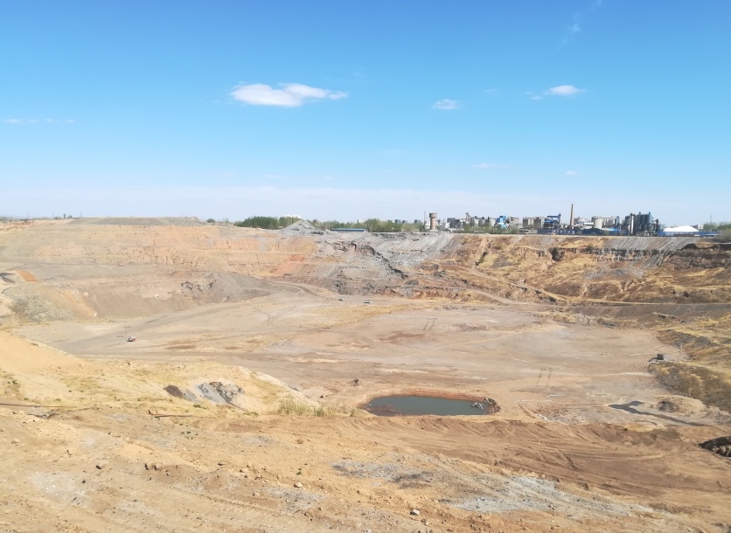
照片2-1采坑坑底回填治理效果
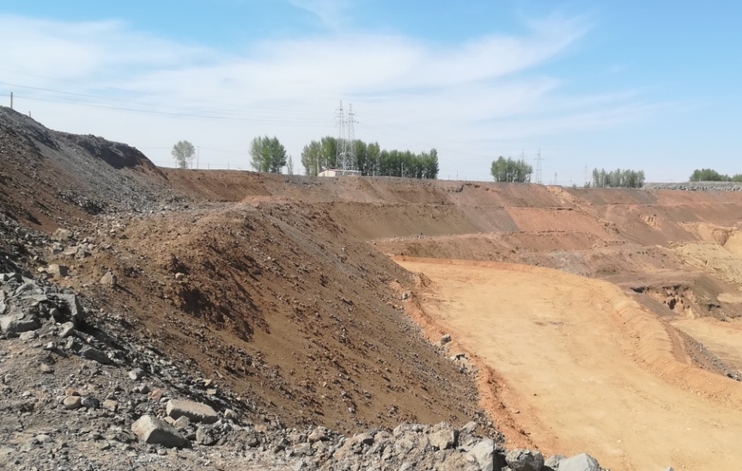
照片2-2 对越界开采区治理效果
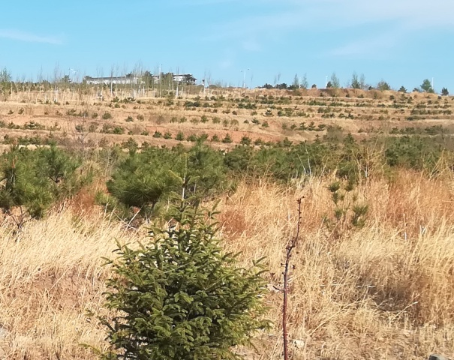
照片2-3 排渣场治理效果
四、2022年度矿山治理情况
矿山2022年利用建筑垃圾、废渣等符合相关部门要求的回填物对露天采场西南部破坏的耕地已经进行了回填，场地进行了覆土，根据现场治理情况，治理效果已经达到恢复旱地的标准，治理效果见照片2-4。
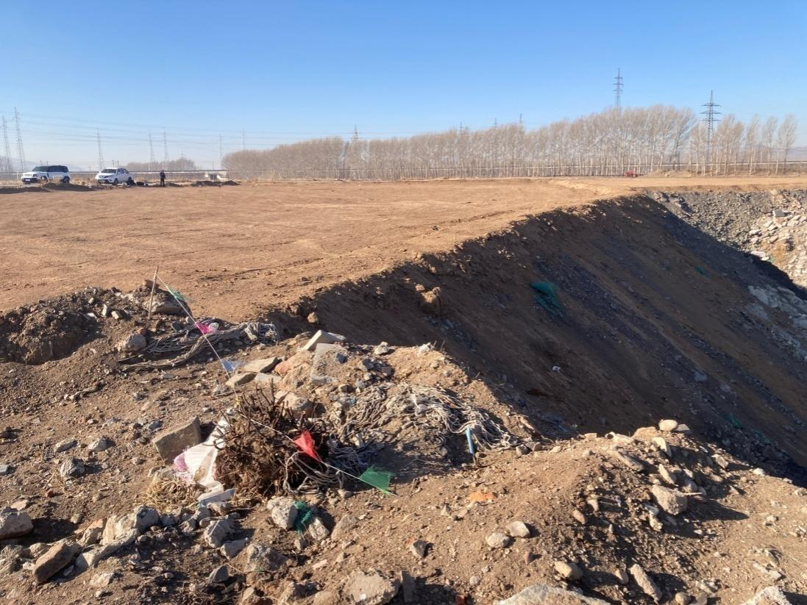
照片2-4 2022年度治理效果
五、2023年度矿山治理情况
矿山2023年利用建筑垃圾、废渣等符合相关部门要求的不含有毒有害物质的回填物对露天采场西南部破坏的耕地已经进行了回填，场地进行了覆土，根据现场治理情况，治理效果已经达到恢复旱地的标准。
表2-4 治理范围坐标表
治理单元 | 面积m² | 编号 | X | Y | 编号 | X | Y
部分露天采坑 | 5698 | 1 | 4656896 | 40437142 | 6 | 4656865 | 40437003
部分露天采坑 | 5698 | 2 | 4656885 | 40437146 | 7 | 4656877 | 40437065
部分露天采坑 | 5698 | 3 | 4656843 | 40437083 | 8 | 4656907 | 40437000
部分露天采坑 | 5698 | 4 | 4656861 | 40437043 | 9 | 4656913 | 40437021
部分露天采坑 | 5698 | 5 | 4656865 | 40437003 | 10 | 4656919 | 40437047
表2-5 治理工程量汇总表
治理时限 | 治理场地名称 | 治理工程措施及工程量
（年） | 治理场地名称 | 回填 | 覆土 | 恢复耕地
（年） | 治理场地名称 | m³ | m³ | m²
2023.1.1  -  2023.12.31 | 部分露天采坑 | 28490 | 2849 | 5698
合计 |  | 28490 | 2849 | 5698
六、验收情况
2018年10月30日，赤峰市自然资源局聘请有关专家组成验收组根据“分期治理方案（变更）”对赤峰全盛炭质泥岩有限责任公司15万吨炭质泥岩矿矿山地质环境分期治理工程进行现场验收（内蒙古自治区矿山地质环境分期治理工程验收意见书[编号181045]）专家组认为，赤峰全盛炭质泥岩有限责任公司15万吨炭质泥岩矿已经完成矿山地质环境分期治理方案设计的主体治理工程，基本实现了分期方案设计治理工程目的。经专家组讨论同意该工程通过验收。矿山应加强后期植被的补植与管护工作。
赤峰市自然资源局2020年组织专家对二分期治理工程进行了验收，专家一致认为治理效果达到预期目的，经专家组讨论同意该工程验收通过。
七、存在的问题
前期治理工程部分管护不到位，矿山应对前期治理工程加强管护。

三、本年度矿山生产计划

一、本年度的主要生产指标计划
本年度矿山计划不生产，无新计划建设的生产单元。

二、开采范围
本年度矿山计划不生产。

四、矿山地质环境问题

一、矿山地质环境问题现状
赤峰全盛炭质泥岩有限责任公司15万吨炭质泥岩矿现状已形成的单元为：露天采坑、矿区道路。各单元按照现状条件下从矿山地质灾害现状、含水层破坏现状、地形地貌景观影响现状及土地资源影响现状四个方面进行叙述。
（一）矿山地质环境现状
1、露天采坑
（1）地质灾害现状
露天采坑属于深凹露天开采，面积174951m²。采坑东北侧边坡已与元宝山区永兴煤矿相连；采坑西北侧，呈缓坡状，坡度45°～65°；采坑西南侧，自坑底中部至西南侧，呈台阶状，现状分为5个台阶，台阶宽度4-5m，即505m水平、510m水平、515m水平、525m水平、530m水平，平台边坡呈缓坡状，坡度25°～35°；采坑东南侧边坡，呈缓坡状，坡度45°～65°；采坑底部开采标高为479m。
根据现场调查，现状边坡稳定，露天采坑地质灾害不发育，见照片4-1。
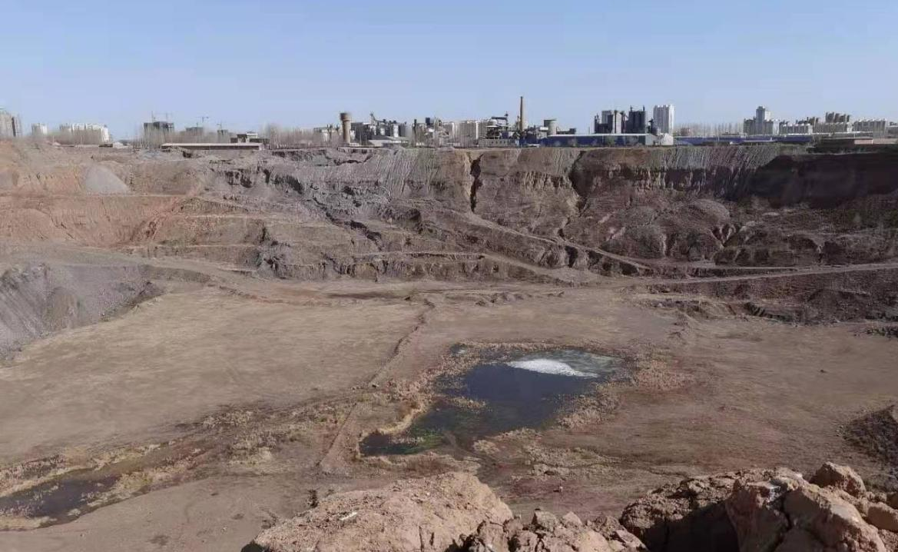
照片4-1 现状采坑
（2）含水层破坏现状
根据现场调查，采坑坑底西北处局部出现揭露含水层情况，此处采坑破坏的含水层为局部低洼处赋存的透镜体状上层滞水。
（3）地形地貌景观现状
该矿山属于深凹型露天开采，开采对原始地形地貌进行大面积的开挖，破坏了原有的地形地貌景观。
（4）土地资源现状
露天采坑已破坏土地面积174951m²，破坏土地类型为水浇地12609m²、旱地12798m²、其它草地11630m²、有林地305m²、裸地125405m²、采矿用地12204m²。
2、矿区道路
（1）地质灾害现状
矿区道路主要用于矿山生产，矿石运输，道路平缓，长约294m，宽约5m，占地面积1461m²。矿区道路见照片4-2。
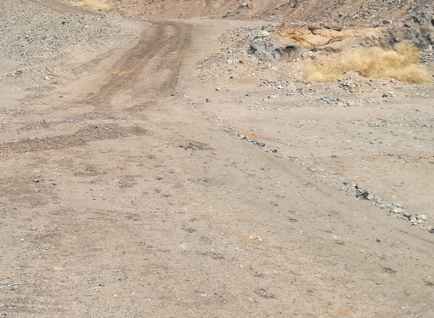
照片4-3 矿区道路
（2）含水层破坏现状
矿区道路的仅为对地表的压占，对含水层无影响。
（3）地形地貌景观现状
矿区道路连接各功能单元，长约294m，宽约5m，占地面积1461m²，矿区道路的建设破坏了原有地形地貌景观。
（4）土地资源现状
矿区道路占用土地面积1461m²，占用土地类型为采矿用地1290m²、裸地171m²。
矿山地表工程单元航片卫图（见图4-1）。
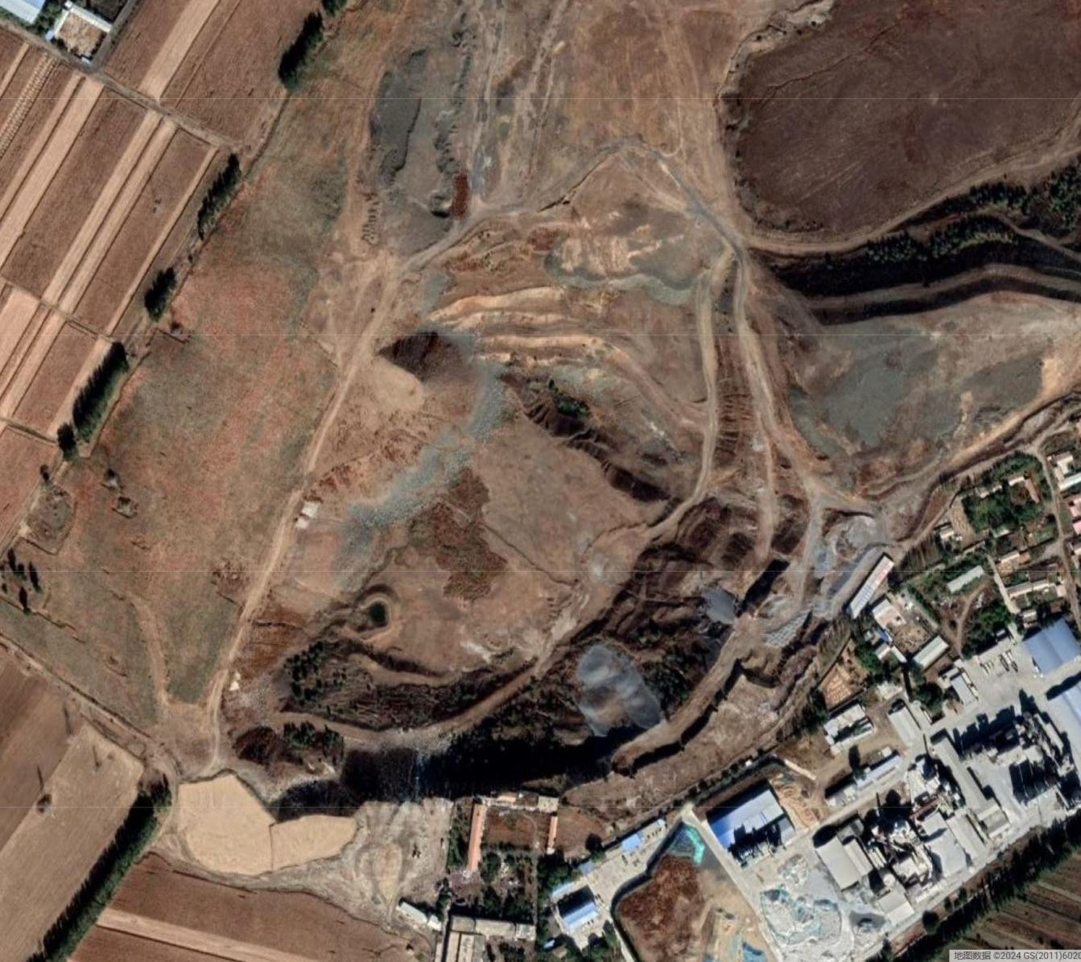
图4-1 矿业活动影响航片卫图
综上所述矿山地质环境问题现状见下表（表4-1）。
表4-1 矿山地质环境问题现状说明表
名 称 | 面积  （m²） | 现状矿山地质环境问题
名 称 | 面积  （m²） | 地质  灾害 | 含水层 | 地形地貌景观 | 土地资源
露天采坑 | 174951 | 不发育 | 破坏了含水层结构 | 破坏了原有地形地貌景观 | 损毁水浇地、旱地、其它草地、有林地、裸地、采矿用地
矿区道路 | 1461 | 不发育 | 无影响 | 破坏了原有地形地貌景观 | 占用采矿用地、裸地
合 计 | 176412 | — | — | — | —

（二）矿山土地利用现状
矿业活动影响的各单元总面积176412m²，根据土地利用现状图山前镇幅（K50G047084）和《土地利用现状分类标准》（GB/T21010-2007），确定项目区破坏土地利用情况为水浇地、旱地、其它草地、有林地、裸地、采矿用地、裸地等类型，土地权属为元宝山区平庄镇新景村所有，权属明确，界线明显，不存在权属争议。各单元占地类型与面积（见表4-2）。
表4-2矿区已损毁土地利用现状表
破坏单元 | 一级地类 |  | 二级地类 |  | 面积  （m²） | 土地  权属
破坏单元 | 编号 | 名称 | 编号 | 名称 | 面积  （m²） | 土地  权属
露天采坑 | 01 | 耕地 | 0102 | 水浇地 | 12609 | 元宝山区  平庄镇新景村
露天采坑 | 01 | 耕地 | 0103 | 旱地 | 12798 | 元宝山区  平庄镇新景村
露天采坑 | 04 | 草地 | 0404 | 其它草地 | 11630 | 元宝山区  平庄镇新景村
露天采坑 | 03 | 林地 | 0301 | 乔木林地 | 305 | 元宝山区  平庄镇新景村
露天采坑 | 12 | 其他土地 | 1207 | 裸土地 | 125405 | 元宝山区  平庄镇新景村
露天采坑 | 06 | 工矿用地 | 0602 | 采矿用地 | 12204 | 元宝山区  平庄镇新景村
矿区道路 | 12 | 其他土地 | 1207 | 裸土地 | 171 | 元宝山区  平庄镇新景村
矿区道路 | 06 | 工矿用地用地 | 0602 | 采矿用地 | 1290 | 元宝山区  平庄镇新景村

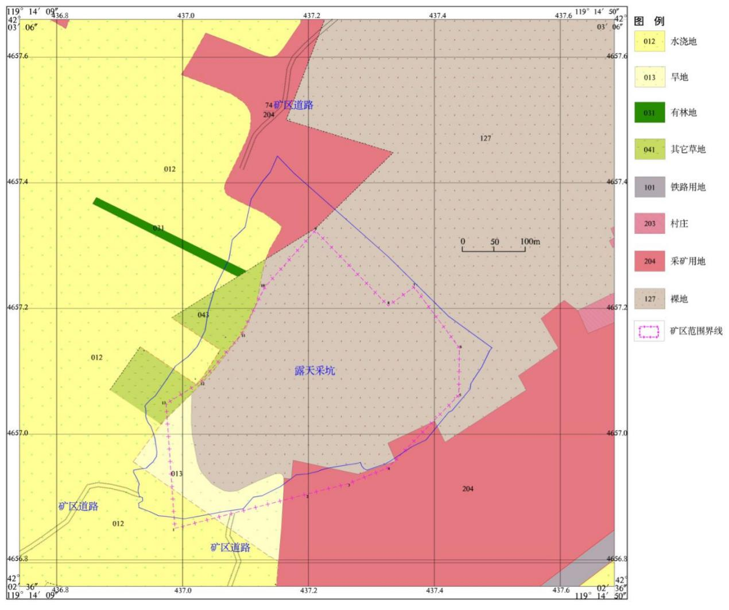
图4-2 土地利用现状图

二、矿山地质环境问题预测
本年度矿山计划不生产，预测矿山地质环境问题与现状一致，以下不再赘述。

五、矿山地质环境防治工程

一、矿山地质环境治理区的确定
根据《内蒙古自治区矿山地质环境分期治理方案编制技术要求》(2015年5 月内蒙古自治区国土资源厅编)，治理区域范围包括已存在矿山地质环境问题的区域及本期开采区、矿业活动的影响区域。根据《土地复垦方案编制规程》(TD/T1031-2011)，土地复垦责任范围为复垦区中已损毁和拟损毁的土地及土地复垦方案涉及的生产年限结束后不再留续使用的永久性建设用地共同构成的区域。要坚持“边开采，边治理”、“预防为主，防治结合”、“在保护中开发，在开发中保护”、“谁损毁，谁恢复”的原则，对于本期能够治理及土地复垦的区域进行矿山地质环境治理及土地复垦。
结合矿山现状及前期治理情况，露天采坑后期将不再继续使用。
综上所述，本期确定的治理区域区为：露天采坑，由于露天采坑面积较大，本期继续对露天采坑西南部分区域进行回填，由于回填区域是后续治理行车的必经之地，故回填后暂不覆土，治理区主要拐点坐标见表5-1。
表5-1 2024年度治理区主要拐点坐标表（2000坐标系）
治理单元 | 面积m² | 编号 | X | Y | 编号 | X | Y
部分露天采坑 | 3277 | 1 | 4656974 | 40437200 | 8 | 4656935 | 40437180
部分露天采坑 | 3277 | 2 | 4656976 | 40437170 | 9 | 4656937 | 40437199
部分露天采坑 | 3277 | 3 | 4656960 | 40437150 | 10 | 4656941 | 40437215
部分露天采坑 | 3277 | 4 | 4656939 | 40437139 | 11 | 4656943 | 40437222
部分露天采坑 | 3277 | 5 | 4656901 | 40437122 | 12 | 4656946 | 40437219
部分露天采坑 | 3277 | 6 | 4656902 | 40437127 | 13 | 4656946 | 40437219
部分露天采坑 | 3277 | 7 | 4656917 | 40437156

二、矿山地质环境治理工程
（一）露天采坑
1、回填
本年度计划对露天采坑西南部分区域，利用建筑垃圾、废渣等符合相关部门要求的不含有毒有害物质的回填物建筑垃圾、废渣等符合相关部门要求的回填物进行回填，回填面积3277m²，回填深度约12m，回填方量39324m³。

表5-2治理工程量汇总表
治理时限（年） | 治理场地名称 | 治理工程措施及工程量
治理时限（年） | 治理场地名称 | 回填  m³
2024.1.1  -  2024.12.31 | 部分露天采坑 | 39324
合计 |  | 39324

（三）矿山地质环境监测工程
根据矿山地质环境预测及本期治理工程，需对露天采场采矿可能引发的崩塌地质灾害进行监测。
1、地质灾害监测
监测内容：露天采场边坡稳定性监测，具体检测内容见表5-3。
表5-3 边坡稳定性监测调查表
矿区名称 |  |  |  | 天气
记录点号
记录点坐标 | X: Y: H:
点间情况
记录点情况 | 边坡情况 | 崩塌情况 | 危岩体情况 |  | 治理情况 |  | 备注
记录点情况 | 记录现状高度、长度、坡度等情况 | 是否已经崩塌，崩塌位置、体积、距离等情况 | 危岩体的大小、裂缝、产状及预测发生崩塌等情况 |  | 现状和预测的崩塌体、危岩体处理(防护)等情况 |  | 其它情况说明
填表人：审核人：填表日期：年月日

监测方法：露天采场边坡稳定性监测方法为定点检测法。
监测地点：利用2023年度治理计划设置的11处监测点，监测点坐标见表5-4，监测点位置可根据边坡开采情况进行移动，达到更好的监测作用。
表5-4边坡稳定性监测点坐标表（2000坐标系）
点号 | X | Y | 点号 | X | Y
JC1 | 4657289.54 | 40436941.94 | JC7 | 4657080.35 | 40437463.55
JC2 | 4657165.00 | 40436863.00 | JC8 | 4657205.29 | 40437409.70
JC3 | 4657020.62 | 40436940.65 | JC9 | 4657365.01 | 40437241.31
JC4 | 4656871.17 | 40436955.60 | JC10 | 4657411.74 | 40437124.55
JC5 | 4656896.77 | 40437130.30 | JC11 | 4657385.51 | 40437009.00
JC6 | 4656974.20 | 40437364.82
2、土地资源监测
矿山存在的地质环境问题有土地资源及地形地貌景观的破坏，针对土地资源及地形地貌景观的矿山地质环境问题进行监测工作布置，布置监测路线一条，该路线为不规则曲线，主要布置在矿业活动影响区域，路线长度2.15km。监测路线具体内容见表5-5。
监测内容：土地资源破坏情况。
监测方法：路线调查法。
监测频率：每月一次。
生产班组长兼职安全员日常监测，矿山安全领导小组监测每月2次。监测资料及时整理建档，填写监测日志，发现异常及时进行分析与治理，并提供监测报告。
表5-5矿山监测记录样表
矿山名称 | 赤峰全盛炭质泥岩有限责任公司15万吨炭质泥岩矿
地理位置 | 元宝山区平庄镇新景村
监测方法 | 路线调查法
监测时间 | 监测内容
年月日 | 挖损 |  | 土地资源利用情况
年月日 | 类型 | 面积（m²） | 类型 | 面积（m²）

六、经费估算
赤峰全盛炭质泥岩有限责任公司15万吨炭质泥岩矿2024年矿山地质环境治理费用为26.53万元，其中：工程施工费26.35万元，监测费0.92万元，各单项工程经费估算结果详见表6-1。
表6-1矿山地质环境治理工程经费预算总表单位：万元
序号 | 工程或费用名称 | 预算金额 | 各费用占总费用的比例（%）
序号 | （1） | （2） | （3）
一 | 工程施工费 | 25.43 | 96.51
二 | 监测费 | 0.92 | 3.49
本期总治理费用 |  | 26.35 | 100
表6-2工程施工费预算表单位：万元
序号 | 定额编号 | 单项名称 | 单位 | 工程量 | 综合单价（元） | 合计（元）
序号 | 1 | 2 | 3 | 4 | 5 | 6
一 |  | 土方工程 |  |  |  | 25.43
2 | 10226 | 回填 | 100m³ | 393.24 | 646.48 | 25.43
总计 |  |  | — | — |  | 25.43
表6-3监测费计算表
序号 | 费用名称 | 计算式 | 预算金额（万元）
序号 | 1 | 2 | 3
一 | 监测费 | 工程施工费*0.3%*12 | 0.92
表6-4 回填工程单价表
工作内容：推松、运送、卸除、拖平、空回
定额编号：10226 单位：100m³ 金额单位：元
序号 | 项目名称 | 单位 | 数量 | 单价 | 小计
一 | 直接费 |  |  |  | 484.80
（一） | 直接工程费 |  |  |  | 467.95
1 | 人工费 |  |  |  | 31.58
 | 甲类工 | 工日
 | 乙类工 | 工日 | 0.50 | 63.16 | 31.58
2 | 机械费 |  |  |  | 414.09
 | 推土机74kw | 台班 | 0.66 | 627.41 | 414.09
3 | 其他费用 | % | 5.00 | 445.67 | 22.28
（二） | 措施费 | % | 3.60 | 467.95 | 16.85
二 | 间接费 | % | 5.00 | 484.80 | 24.24
三 | 利润 | % | 3.00 | 509.04 | 15.27
四 | 材料价差
 | 柴油 | kg | 36.30 | 2.80 | 101.64
五 | 税金 | % | 3.28 | 625.95 | 20.53
合计 |  |  |  |  | 646.48

